Thực hiện Kế hoạch số 478/KH-HDGDQPAN ngày 11 tháng 9 nam 2018 của Hội đồng Giáo dục quốc phòng và an ninh tỉnh Đăk Nông về việc kiểm tra công tác Giáo dục quốc phòng và an ninh năm 2018.
Ngày 24 tháng 10 năm 2018, Đoàn kiểm tra của Hội đồng Giáo dục quốc phòng và an ninh tỉnh Đăk Nông đã về kiểm tra công tác Giáo dục quốc phòng và an ninh tại trường THPT Đăk Glong. Tham gia Đoàn kiểm tra có thầy Võ Hồng Tuân – Chuyên viên phòng GDTrH của Sở GD và ĐT Đăk Nông - phụ trách công tác GDTC-GDQP.
Nội dụng kiểm tra: Công tác dạy, học môn Giáo dục quốc phòng và an ninh; kiểm tra giáo án, bài giảng và vật chất, trang thiết bị bảo đảm cho dạy học; kiểm tra giáo viên thực hành giảng dạy môn học Giáo dục quốc phòng và an ninh; kiểm tra nhận thức và thực hành động tác kỹ thuật chiến đấu bộ binh đối với 10 em học sinh khối 12 theo chương trình lớp 11.
Kết thúc đợt kiểm tra, Đoàn đã đánh giá cao chất lượng giảng dạy của nhà trường, đồng thời đề xuất một số giải pháp nhằm nâng cao chất lượng giảng dạy môn Giáo dục quốc phòng và an ninh.

Một số hình ảnh hoạt động kiểm tra
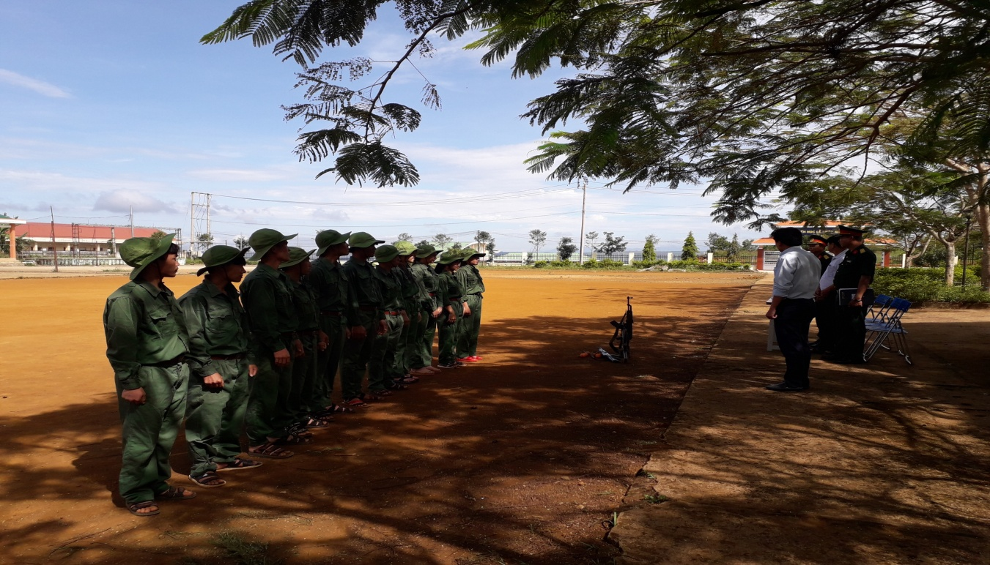
Kiểm tra kiến thức về lĩnh vực QP-AN
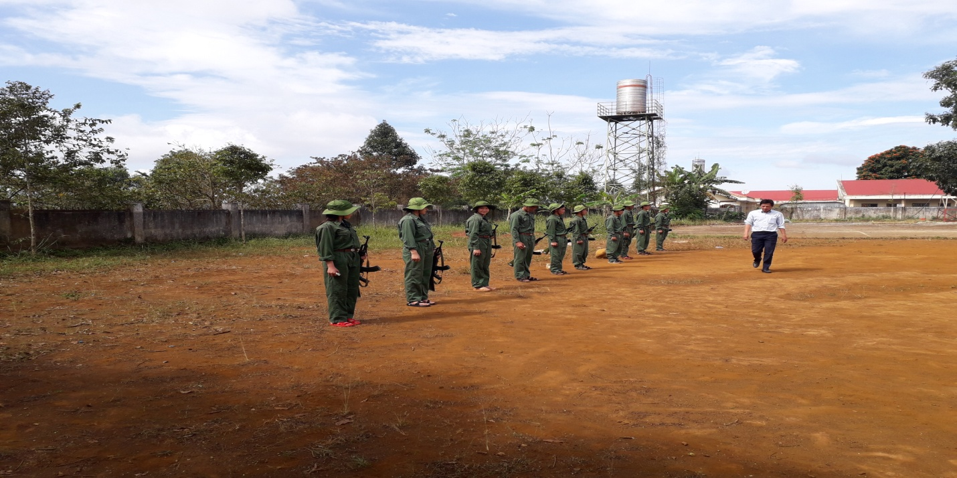
Kiểm tra thực hành về kỹ thuật chiến đấu bộ binh
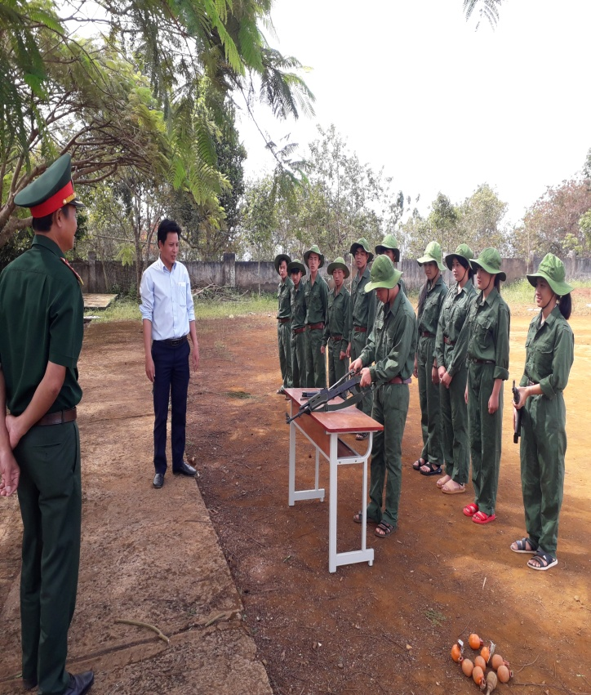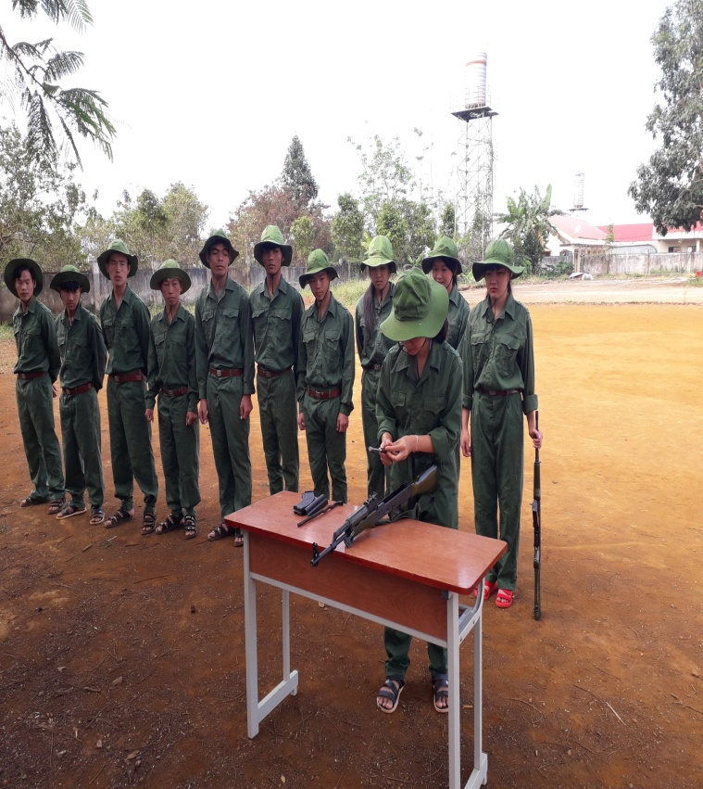
Kiểm tra kỹ thuật tháo – lắp súng AK

